Консультация для воспитателей

«Игры и упражнения для детей младшего возраста в период адаптации»

Когда мама впервые собирается отдать ребенка в детский сад, почти каждая представляет идеальную картину: ребенок машет маме ручкой и убегает играть с новыми игрушками и детьми. Иногда так и случается, но только до тех пор, пока ребенок не понимает, что остался без мамы. Цепляется за маму и умоляет ее не уходить, если уже умеет говорить, или же просто отчаянно плачет.
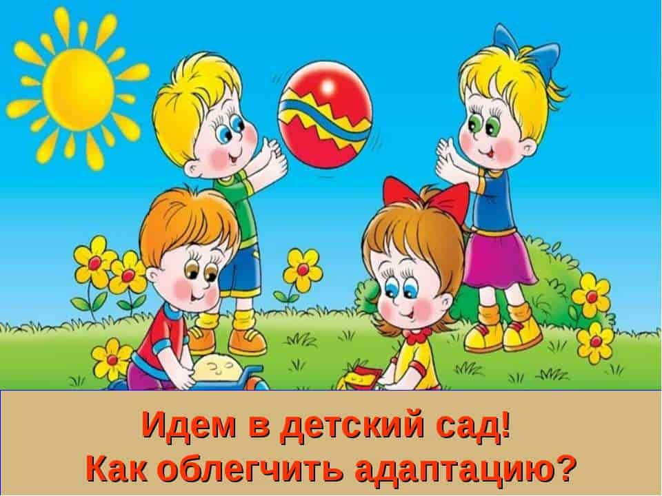
Такое поведение ребенка является совершенно нормальным, природа не предусмотрела механизма адаптации ребенка в ситуации «остаться без мамы», тем более в том юном возрасте, в котором в нашей стране дети, обычно массово идут в ясли или сад.
Ребенок переживает: «Как я без мамы? Не забудут ли меня здесь?».
Привыкание дошкольника к детскому саду – процесс не простой, поскольку адаптивные возможности детского организма ограничены. Что в организме ребенка происходит при стрессе? В больших количествах выделяется адреналин. Это такой гормон, который командует организму драться, бежать, спасаться или просто орать! При активном расходовании адреналина по назначению его уровень в крови падает, организм успокаивается, последствия стресса для организма – минимальные. Если стрессовая ситуация раз за разом продолжается, а выхода двигательной активности нет, это может привести к ослаблению иммунитета и проблемам со здоровьем.
Помочь ребенку снизить напряжение в этот период - это и есть наша задача. Чтобы снизить напряжение, необходимо переключить внимание малыша на деятельность, которая приносит ему удовольствие.
В дошкольном возрасте – это, в первую очередь, игра! В момент физического и эмоционального напряжения именно игры помогут «выплеснуть» негативную энергию приемлемым способом.
«Язык» игр понятен и доступен любому ребенку. Поэтому сгладить период адаптации малыша, впервые пришедшего в детский сад, поможет правильно организованная игровая деятельность, направленная на формирование эмоциональных контактов «ребенок – взрослый», «ребенок – ребенок», включающей игры и упражнения.
Основная задача игр в этот период формирование эмоционального контакта, доверия детей к взрослому, а так же сплочение детского коллектива. Ребенок должен увидеть в воспитателе доброго, всегда готового прийти на помощь, человека (как мама) и интересного партнера в игре. Эмоциональное общение возникает на основе совместных действий, сопровождаемых улыбкой, ласковой интонацией, проявлением заботы к каждому малышу.
Преимущества игры перед другими средствами:
- позволяет маленькому ребенку ощутить себя «всемогущим»;
- помогает познавать окружающий мир, развивать самоуважение;
- развивает искусство общения; - помогает управлять своими чувствами;
- дает возможность переживать массу эмоций.
Важно, что традиционная игра вносит много нового во взаимоотношения между детьми и взрослыми, побуждает их к сотрудничеству, благоприятно сказывается на психической и эмоциональных сферах тех и других.
Игра «Разговор с игрушкой» помогает ребенку выразить свое эмоциональное состояние, переживания по поводу пребывания в детском саду. Игрушка, которая одета на руку воспитателя разговаривает с ребенком, задает ему разные вопросы. Ребенок расслабляется и становится спокойнее.
Можно предложить ребенку игру «Кто в кулачке?»
Воспитатель раскрывает кисти рук и шевелит пальцами. Затем плотно сжимает кулаки таким образом, чтобы большие пальцы оказались внутри. Читает стишок и вместе с ребенком выполняет движения.
Кто залез ко мне в кулачок? Это, может быть, сверчок? (Сжать пальцы в кулак.) Ну-ка, ну-ка, вылезай! Это пальчик? Ай-ай-ай! (Выставить вперед большой палец.)
Для развития навыков общения и установления контакта ребенка и взрослого, я провожу игру «Иди ко мне».
Отхожу от ребенка на несколько шагов и маню его к себе ласково: «Иди ко мне, моя хорошая!» Ребенок подходит,я его обнимаю и говорю: «Пришла ко мне моя хорошая,Ирочка,моя любимая!"
А в группе, в это время начинается зарядка. Не простая, а музыкальная, с зайкой Стешкой. Пусть некоторые дети первое время просто наблюдают за происходящим, и ничего не делают, но со временем они включаются в процесс. Детям очень нравится делать зарядку.
Для того чтобы дети чувствовали себя спокойно и комфортно, они должны знать друг друга по имени, и в первую очередь нас – взрослых. Так ребенку проще обращаться за помощью к нам и проще начать игру между собой. Для знакомства подходит такая игра как «Мячик покатился». Воспитатель и дети садятся в круг на полу. Воспитатель катит мяч одному из детей со словами: «Мячик покатился (к Максиму)». Максим ловит мяч и катит его кому-нибудь из детей со словами: «Мячик покатился (имя ребёнка)». Увеличить число детей с легкой степенью адаптации мне помогает экспериментальная деятельность. Она развивает тактильное восприятие, наблюдательность, обогащает сенсорный опыт, стимулирует познавательную активность.
Игра «Что нам подскажут пальчики».
На тарелку кладу природные материалы — шишку, каштан, камушек, косточку от персика. Рассматриваем, трогаем, описываем их. Затем предлагаю ребенку закрыть глаза, протянуть ладошку, отгадать, какой предмет лежит на ней.
Развеселить плачущего ребенка, успокоить слишком расшалившегося, переключить внимание мне помогает Забава с «глазком».
Даю ребенку листок картона с вырезанной посередине дырочкой. Прогуливаясь по группе или участку, можно исследовать все, что угодно.
Ребенок приходит в детский сад и отгораживается от других детей и от незнакомых взрослых. И для преодоления таких защитных барьеров ребенка мы используем игры с кистями рук.

Ход игры: Взрослый выполняет движения и просит ребенка их повторить: отпускает пальцы вниз и шевелит ими – это «струи дождя». Складывает пальцы каждой руки колечком и прикладывает к глазам, изображая бинокль. Стучит кулаком о кулак, хлопает в ладоши.
Игры подбираем таким образом, чтобы они помогали расслабиться рассерженному агрессивному ребенку, и в то же время ободряли робкого.
Например, можно поиграть с ребенком в «Мяч».
Ребенок изображает мяч, прыгает на месте, а воспитатель, положив на его голову ладонь, приговаривает: «Друг веселый, мячик мой. Всюду, всюду он со мной! Раз, два, три, четыре, пять. Хорошо мне с ним играть!» После этого «мячик» убегает, а взрослый ловит его. Дети уже нам доверяют, и в этот период начинаем закладывать основы общения ребенка с взрослыми и сверстниками одновременно. То есть, организуем игры малыми группами и целой группой. Чтобы научить детей взаимодействовать, создать положительный эмоциональный климата в группе, я предлагаю поиграть в
«Поезд». Дети встают в колонну друг за другом, держась за одежду впереди стоящего, двигаются в разных направлениях, останавливаются по команде.
Игра «Солнышко и дождик» улучшает психофизическое самочувствие малышей посредством радостных, эмоциональных переживаний;
Дети присаживаются на корточки позади стульев, и смотрят в «окошко»(в отверстие спинки стула). Воспитатель говорит: «На небе солнышко! Можно идти гулять». Дети бегают по всей площадке. По сигналу: «Дождик!» - бегут на свои места и присаживаются за стульями.
Так же игры «Вот сидит лохматый пес…», «У медведя во бору…», «Совушка» и т. д.
Хотелось бы сказать о упражнении “Дышим животиком”. Это упражнение несет успокоительный эффект.
Это упражнение делается лёжа или сидя.
Предлагаем детям положить ладонь на живот и почувствовать, как живот поднимается и опускается.
Особое внимание уделяем играм, направленным на формирование навыка выражать негативные эмоции приемлемым способом. Таковой является игра
«Храбрые лягушата».
Дети превращаются в лягушат. У каждого храброго лягушонка есть лист. Лягушата сидят на солнышке, разговаривают. Увидев птицу, комкают свои листочки и бросают их в птицу. А если взять лист бумаги, разорвать его на много мелких кусочков и подбросить вверх, то получится веселый салют. Результат салюта собираем в корзинку.
Игры на сплочение коллектива также занимают особое место в адаптационный период.
Игра «Передай колокольчик».
Формирует у детей предпосылки к общению, учит обращаться друг к другу по имени.
Дети стоят полукругом. В центре стоит воспитатель с колокольчиком в руках: «Тот, кого я позову, будет звонить в колокольчик». «Рита, иди возьми колокольчик». Девочка звонит в колокольчик и зовет кого-то из детей.

Так же всем известная игра «Каравай».
Так же сплачиванию коллектива способствуют и сюжетно-ролевые игры. «Магазин», «Парикмахерская», «Кафе», «Поезд» и т. д.
Дети эмоционально раскрепощаются в подвижных играх-забавах
«Мы топаем ногами».
Воспитатель вместе с детьми становятся в круг и произносят текст.
Мы топаем ногами, Мы хлопаем руками, Киваем головой Мы руки поднимаем, Мы руки опускаем, Мы руки подаем. (Дети берутся за руки, образуя круг) Мы бегаем кругом.
Детям в детском саду не хватает тактильного контакта, поэтому детям нравятся такие игры как «Пускание мыльных пузырей». Пускаю мыльные пузыри, дети их ловят.
Потом предлагаю детям самим превратиться в мыльные пузыри и полетать под музыку. А затем говорю: «Ну-ка, пузыри,собирайтесь в баночку».
Детки подбегают ко мне и прижимаются близко- близко друг к другу, как в «тесной баночке».
Игра «Карусель»
- нужно встать в кружок и выполнять движения по тексту:
Еле-еле, еле-еле
Завертелись карусели, (дети вместе с педагогом идут медленно по кругу)
А потом, потом, потом (постепенно ускоряясь, бегут по кругу)
Все бегом, бегом, бегом!
Тише, тише, не спешите, (затем замедляют бег)
Карусель остановите, (переходят на шаг)
Раз, два. Раз, два. (приседают)
Вот и кончилась игра!
Можно подвести итого:
Требования к играм, проводимым в адаптационный период:
- они должны быть фронтальными, чтобы ни один ребенок не чувствовал себя обделенным вниманием;
- не должны быть слишком длительными (лучше играть с детьми по нескольку раз вдень, но понемногу, но должны систематически повторяться;
- использование музыки, танцевальных движений и рисования помогает снять эмоциональное напряжение у детей, переключить внимание, снизить возбудимость, настроить на позитивный лад;
- инициатором игры выступает взрослый, который проявляет большую заинтересованность, контролирует полностью ее ход и создает приятную комфортную атмосферу; - не стоит настаивать на активном участии всех детей.
На первых порах уместно позволить некоторым детям просто понаблюдать за происходящим. Периодически можно приглашать родителей для участие в таких игровых действиях.
Необходимое условие успешной адаптации – согласованность действий родителей и воспитателей. Идеально установить контакт с родителями еще до поступления в детский сад и дать им рекомендации, как подготовить ребенка к поступлению в детский сад. Но встреча происходит, когда ребенок непосредственно поступает в ДОО.
Поэтому важно давать рекомендации родителям, как помочь ребенку в период адаптации.
Родители, отдавая ребенка в детский сад, испытывают тревогу за его судьбу. Поэтому задача воспитателя – успокоить прежде всего взрослых: выйти навстречу к родителям, назвать свое имя, отчество, пригласить их осмотреть групповые помещения, показать шкафчик, кровать, рассказать, чем ребенок будет заниматься, познакомить с режимом дня, вместе обсудить, как облегчить период адаптации, выяснить как можно больше об особенностях и привычках ребенка (анкета).

